- Aşağıdaki varlıkların adlarında “y - Y ” sesinin geçtiği resimlerin altındaki kutucuğu işaretleyiniz.


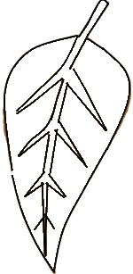
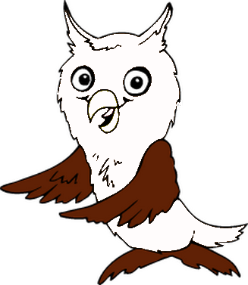


Y

y

y y y y y y y y
y
y y y y y y y y y y y
y yyyy

Y Y Y Y Y Y Y Y
Y
yyyy
Yyy

- Aşağıdaki tablodaki “ y “ seslerini yuvarlak içine alınız.
i

Y

y
y
db
y
y
y
a
y
y
e1
g
l
ı
y
y

- İçerinde “y “ sesi geçen kelimelerin altındaki kutucuğu işaretleyiniz.
sayı
Turgay
maya
ay
kaya

e
y
ey
ey ey ey ey ey ey ey ey
eylem eymir
a
y
ay
ay ay ay ay ay ay ay
Ayla ayna Ayten aykırı
i
y
iy
iy iy iy iy iy iy iy iy
iy iy iy iy iy iy iy
o
y
oy
oy oy oy oy oy oy oy
oyna oyla oyma
u
y
uy
uy uy uy uy uy uy
uyku uyma
ı
y
ıy
ıy ıy ıy ıy ıy ıy ıy
ıy ıy ıy ıy ıy ıy ıy
y
e
ye
ye ye ye ye ye ye ye ye
yener yeter yelek yele neye
y
a
ya
ya ya ya ya ya ya ya
yala yalı yaka yara yama yana
y
i
yi
yi yi yi yi yi yi yi yi
yine yitik yiyerek yinelemek
y
o
yo
yo yo yo yo yo yo yo
yola yora yorama yoyo

yu yu yu yu yu yu yu
y
u
yu
koyu uyu yumak yukarı yular

yı yı yı yı yı yı yı yı yı
y
ı
yı
ayı yıka yıla yılan yıkan tayı
rayı kayı
Aşağıdaki hecelerin başına yada sonun “y” sesini getirerek okuyunuz ve üzerinden giderek yazınız.
ta
y
tay
tay
ka
y
kay
kay
ko
y
koy
koy

ya
t
yat
yat
ya
n
yan
yan
yo
k
yok
yok

yo
l
yol
yol
ya
y
yay
yay
ya
r
yar
yar

kı
y
kıy
kıy
ye
n
yen
yen
ye
r
yer
yer
yo
r
yor
yor
me
y
mey
mey
yı
l
yıl
yıl

yo
rum

…………………………..…
ye
mekk

………………………..…….

ya
tak

…………….……………….

ya
rın

………….………………….

ka
yak

…………………….…..…
o
yun

………………………….

ko
yun

………………………….

ko
lay

………………………….

yan
kı

……………………..…
yay
la

………………………….

u
yan

………………………….

Ko
ray

………………………….

yu
mur

……………………..…..…
ta
ka
nı

………………..………..…
yor
u
yu

………………………....…
yor
oy
nu

………………..………..…
yor

yala – yata – yaka - ayak – oyuk – ayar – alay - yirmi – yayık – yumak – yelek - uyuyor – alıyor – atıyor – iniyor – itiyor - yayla- yakma – yatma – yaman – yarım – yakın – yatın – yarın – yalın – yemek – yerli – yener - yukarı – yetkili – yetkin – yumak - yama- yara - yarı - yaya - Ayla – ayna – oyla
“ 7 ” RAKAMINI ÖĞRENELİM
1.Köpeklerden 7 tane olanı işaretleyiniz.

2. Aşağıdaki ördeklerden 7 tanesini boyayınız.

3. Aşağıdaki 7 rakamının üzerinden yazılış özelliklerine uygun olarak gidelim.
7 7 7 7 7 7 7 7 7 7 7 7
7 7 7 7 7 7 7 7 7 7 7 7
7 7 7 7 7 7 7 7 7 7 7 7
4. Aşağıdaki ellerde gösterilen parmak sayılarını altına yazınız.

…….……..

…….……..

…….……..

…….……..

…….……..

…….……..

5. Aşağıdaki sayı dizilerinde verilmeyen sayıları yazınız.
1

……..…..

……..…..
4

……..…..

……..…..

……..…..

………….…

2

………….…

………….…

………….…

………….…

………….…

6

……………

……………

……………

3

……………

……………

6. Aşağıdaki tümcelerdeki boşlukları tamamlayınız.
6 sayısından bir sonra ……... sayısı gelir.

- sayısından bir önce ……... sayısı vardır.

6 ile 8 sayısı arasında ……... sayısı vardır.
1, ……... 3, ……..., ……..., 6, ……....
7. Öğrendiklerimizi tekrar edelim, tekrar yazalım.
7 7 7 7 7 7 7 7
1 2 3 4 5

